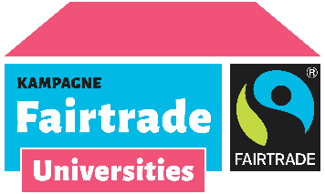
Bestätigung über den Verkauf von fair gehandelten Produkten

Name des Geschäftes:
Ansprechperson:
Telefon:
E-Mail:
Hiermit bestätige ich, dass in meinem Geschäft folgende fair gehandelte Produkte angeboten werden:
Produkt, z.B. Kaffee, Tee, Kekse | Kurzbeschreibung, inkl. Marke und Siegel
Damit unterstütze ich die Hochschule auf dem Weg zur Fairtrade-University.

Datum Unterschrift
Alle Fairtrade-Produkte finden Sie auf einen Blick in unserer Produktdatenbank. Im Rahmen der Kampagne erkennen wir zudem alle Mitglieder der World Fair Trade Organization WFTO (z.B. dwp, El puente, Gepa) sowie alle Weltladen-Lieferanten, die der Konvention der Weltläden gerecht werden, an (z.B.: BanaFair, Contigo, Globo).

Ihre personenbezogenen Daten werden im Rahmen der Bewerbung bzw. Titelerneuerung als Fairtrade-University von Fairtrade Deutschland e.V. verarbeitet. Zweck der Verarbeitung ist zum einen die Erfüllung der vertraglichen Pflichten (Art. 6 Abs. 1 lit. b DSGVO) zum anderen liegt ein berechtigtes Interesse vor (Art. 6 Abs. 1 lit. f DSGVO), um den Vereinszweck beispielsweise durch Marketing-Maßnahmen im Internet zu fördern. Weitere Information über den Umgang mit persönlichen Daten entnehmen Sie bitte der Datenschutzerklärung unter https://www.fairtrade-towns.de/bottom/datenschutz/.

